NEČÍNSKÝ ZPRAVODAJ
*číslo 38 * prosinec 2022

Usnesení z ustavujícího zasedání Zastupitelstva obce Nečín ze dne 20.10.2022

Zastupitelstvo obce Nečín projednalo a schválilo:
- Program zasedání.
- Zapisovatele zápisu a ověřovatele zápisu.
- Způsob volby starosty a místostarostů veřejným hlasováním.
- Určení funkce starosty obce jako funkce neuvolněná v souladu s § 84 odst. 2 písmena k) zákona o obcích.
- Stanovení 2 místostarostů s tím, že jeden bude vykonávat funkci dlouhodobě uvolněnou.
- Do funkce starosty obce pana Petra Moudrého.
- Do funkce dlouhodobě uvolněného místostarosty pana Martina Kubína a funkce neuvolněného místostarosty pana Ing. Jiřího Boštíka.
- Zřízení finančního a kontrolního výboru a výboru pro životní prostředí, které bude pracovat jako tříčlenné.
- Do funkce předsedy finančního výboru pana Ing. Josefa Kaisera a členy pana
Ing. Vladimíra Žebru a pana Jiřího Nováka.
- Do funkce předsedy kontrolního výboru pana Ing. Petra Špínu a jako členy pana Petra Růžičku a pana Jaroslava Marhoula.
- Do funkce předsedy výboru životního prostředí pana Aleše Petřinu a jako člena pana Martina Vitáska.
- Do přestupkové komise společně s JUDr. Antonínem Hejdukem pana Ing. Jiřího Boštíka a pana Ing. Josefa Kaisera.
- Výši odměn neuvolněným zastupitelům.
Zastupitelstvo obce Nečín bere na vědomí:
- Zasedání zastupitelstva budou svolávána minimálně jednou za měsíc, obvykle ve čtvrtek.

X X X

Usnesení č. 7/2022 ze zasedání Zastupitelstva obce Nečín konané dne 10.11.2022

1. Zastupitelstvo obce dále jen ZO schvaluje program jednání zasedání.
2. ZO určuje ověřovatele zápisu Jaroslava Marhoula a Aleše Petřinu, zapisovatele Ing. Jiřího Boštíka.
3. ZO bere na vědomí návrh rozpočtu obce Nečín na rok 2023 a souhlasí s jeho zveřejněním.
4.ZO bere na vědomí návrh rozpočtu ZŠ a MŠ Nečín na rok 2023 a souhlasí s jeho zveřejněním.
5. ZO bere na vědomí zprávu o průběhu předání funkce starosty.
6. ZO schvaluje jmenování Ing. Josefa Kaisera zástupcem obce Nečín pro jednání Svazku obcí pro vodovody
a kanalizace Příbram.
7. ZO obce schvaluje složení osadního výboru Skalice.
8. ZO schvaluje poskytnutí příspěvku na sociální služby společnosti Charita Nový Knín a MAS Brdy-Vltava.
9. ZO souhlasí s uzavřením memoranda k žádosti společnosti Herlin na zvýšení ročního limitu těžby v lomu
Nečín, včetně kladného stanoviska obce k žádosti.
10. ZO schvaluje složení výběrové komise, která bude zajišťovat přípravu a vyhodnocování výběrových řízení
vyhlašovaných obcí Nečín v roce 2023.
11. ZO schválilo Dodatek č.1 Obecně závazné vyhlášky č. 2/2005 o místních poplatcích.

PRODEJ ZNÁMEK NA SKO 2023
Prodej se uskuteční pouze v těchto dnech:
7.12.2022 od 8 -12 13 – 17 hodin
12.12.2022 od 8- 12 13 - 17 hodin
14.12.2022 od 8- 12 13 - 17 hodin

současně se budou vybírat poplatky za psa na rok 2023
sazba činí ročně 100 Kč za každého psa

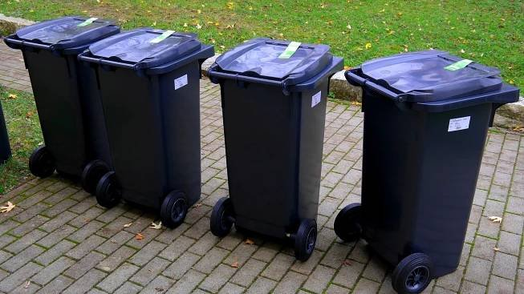
Ceny a frekvence známek v tabulce Nečínského zpravodaje

 |  |  |  | počet členů domácnosti*
frekvence | počet svozů | objem nádoby | cena známky | 1 | 2 | 3 | 4 | 5 | 6
týdně | 52 | 110 l | 3 432 Kč | x | x | x | x | x | x
sezónní | 39 | 110 l | 2 574 Kč | x | x | x | x | x
1x14 dní | 26 | 110 l | 1 716 Kč | x | x | x | x
měsíční | 12 | 110 l | 792 Kč | x | x
minimální poplatek rekreační objekt |  |  | 396 Kč

*označení x znamená povolenou frekvenci svozu pro danou domácnost

Vánoční zpívání s ohňostrojem

Po dvou letech odmlky, kdy byly kulturní a společenské akce utlumovány v důsledku koronavirové krize, mohl Sbor dobrovolných hasičů v Nečíni společně se základní a mateřskou školou a za podpory obce a tradičních sponzorů uspořádat před adventní vánoční zpívání a ohňostroj.
Celá akce se konala v pátek 25. listopadu 2022 tradičně v prostoru před školou, ale přípravy na ní probíhaly již řadu týdnů předtím. Děti ze základní i mateřské školy si svědomitě připravovaly svá vystoupení pod vedením svých učitelek a pro řadu z nich se jednalo o první vystoupení před širokým diváckým publikem. Ale když krátce po 17 hodině vystoupily na tradičně slavnostně vyzdobený kamion poskytnutý společností Dorys, nebyla žádná tréma na nich vidět. Všechna vystoupení ať již hudební nebo pohybová sklidila v publiku zasloužený potlesk. Nejednomu z rodičů nebo ostatních přihlížejících se v očích jistě objevila slza dojetí. Téma Vánoc, zaznívající ve všech dětských vystoupeních, byla připomenutím všem přítomným, že odkaz těchto svátků je především ve zdůraznění lidské lásky a soudržnosti.
Světla na vánočním stromu, která se po skončení vystoupení školních dětí rozsvítila, by měla být odrazem i světel v lidských srdcích, která by právě v době vánočních svátků měla vstupovat do našich domovů a být pojítkem všech lidí dobré vůle.
Po zklidnění, které nastalo po rozsvícení vánočního stromu, následovala světelná show – ohňostroj, který měl všem připomenout, že jsme na prahu nového roku. Roku 2023, od kterého si asi všichni slibujeme, že přinese přeci jen více dobrých zpráv než ten minulý a doufáme, že v něm nastane obrat k lepšímu.
Na tomto místě se sluší poděkovat: jednak všem sponzorům, Obecnímu úřadu v Nečíni, členům pedagogického sboru ZŠ a MŠ v Nečíni, vystupujícím dětem, za ozvučení panu Marhoulovi, členům SDH v Nečíni zajišťujících pořadatelskou službu a občerstvení i všem přítomným, kteří přispěli dobrovolným vstupným.
Výtěžek z akce, který po odečtení nákladů činil 15 tis. Kč bude použit na nákup hraček a pomůcek pro MŠ v Nečíni. Ing. Jiří Boštík, místostarosta obce Nečín

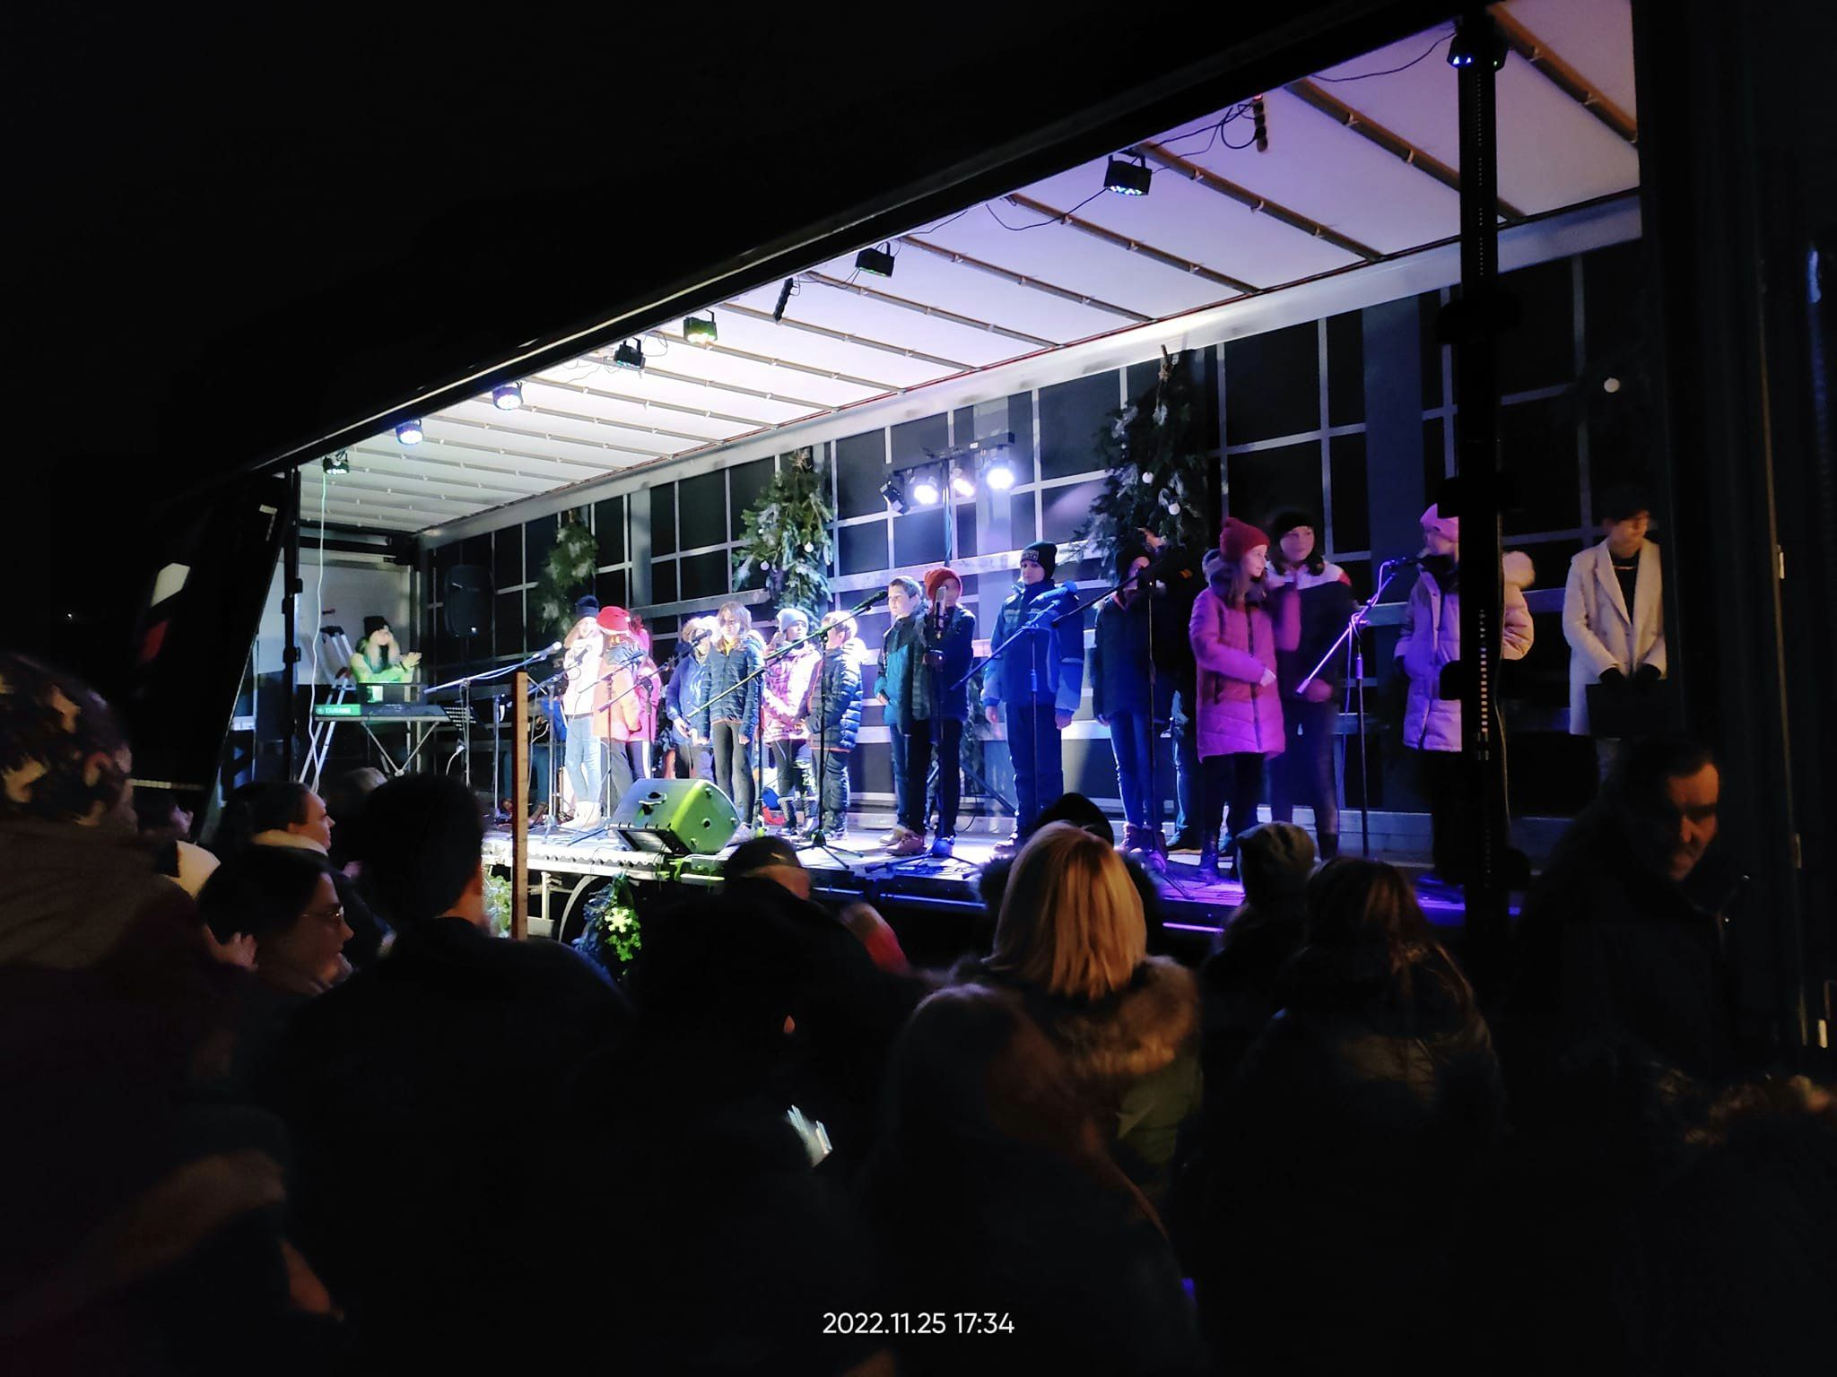

SDH SKALICE

V sobotu 10. září se konal na Skalici Dětský den aneb vítání nového školního roku. Hasiči SDH Skalice připravili pro děti odpoledne plné zábavy, soutěží a sladkých odměn. Pro všechny přítomné pak dobré pohoštění. Děkujeme tímto všem, kteří pomohli s přípravami a hlavně dětem, které se zúčastnily v tak hojném počtu.

Parta šikovných chlapců SDH Skalice provedla v sobotu 8. října pokládku nové zámkové dlažby před hasičskou klubovnou.

